附件1
兽药追溯专项检查表
市（州） 县（区、市） 填表人：
兽药生产（经营、使用）企业（规模养殖场）名称：

序号 | 检查内容 | 现场检查情况记录
1 | 兽药产品  入库信息  上传情况
2 | 兽药产品  出库信息  上传情况
3 | 生产企业追溯制度建立情况/经营企业信息上传操作情况/规模养殖场注册、上传操作情况
附件2
兽药追溯监督检查指南

一、兽药生产企业检查内容
1.检查库存药品，看库存药品是否入库；
2.检查市场销售产品，尤其是刚销售给经销商的产品，是否追溯信息完善。
检查方式：手机端查询
操作方式：打开微信—发现—小程序—点击右上角搜索图标，输入“兽药卫士监管单位版“，打开使用国家追溯系统的监管单位账号登陆。登录后界面如下：
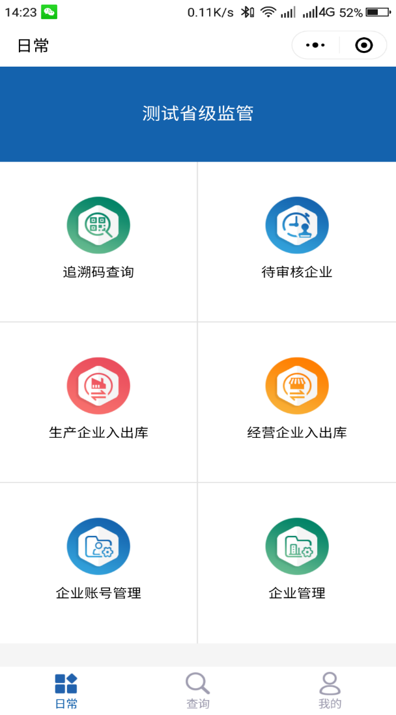
点击追溯码查询，对准需要扫描的追溯二维码，得到扫码结果，即可通过扫码结果，判断药品是否在追溯系统操作入库；如操作入库则有相对应的入库操作记录显示；如未进行入库操作，则没有对应追溯记录显示。同时，可根据扫码结果判断是否追溯信息完善，示例如下：
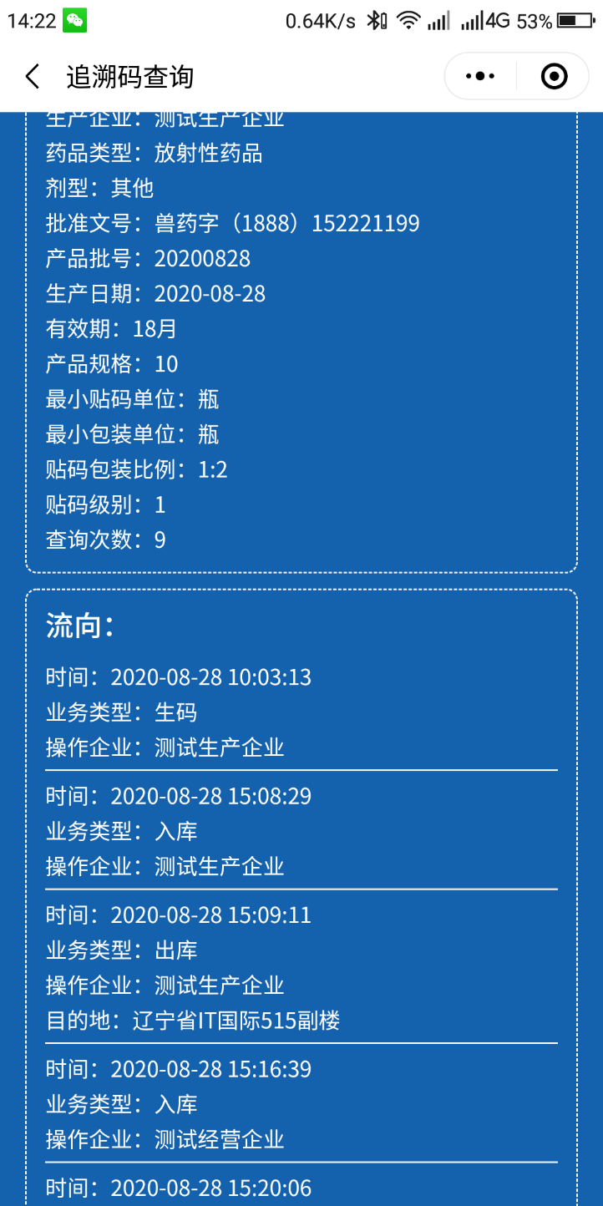

二、监管单位检查内容
查看各级监管单位状态；查看各级监管单位管辖下是否存在长期未审核企业；导出辖区内所有企业，检查是否存在重复注册企业（见操作手册第五部分）。
检查工具1：手机端查询
操作方式：打开微信—发现—小程序—点击右上角搜索图标，输入“兽药卫士监管单位版“，打开使用国家追溯系统的监管单位账号登陆。登录后界面如下：
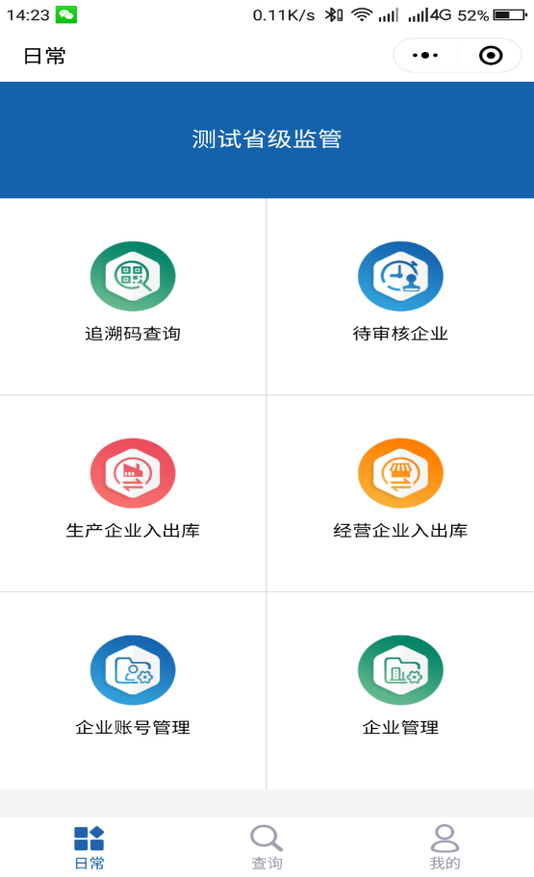
选择企业管理“功能。可以查询企业的信息
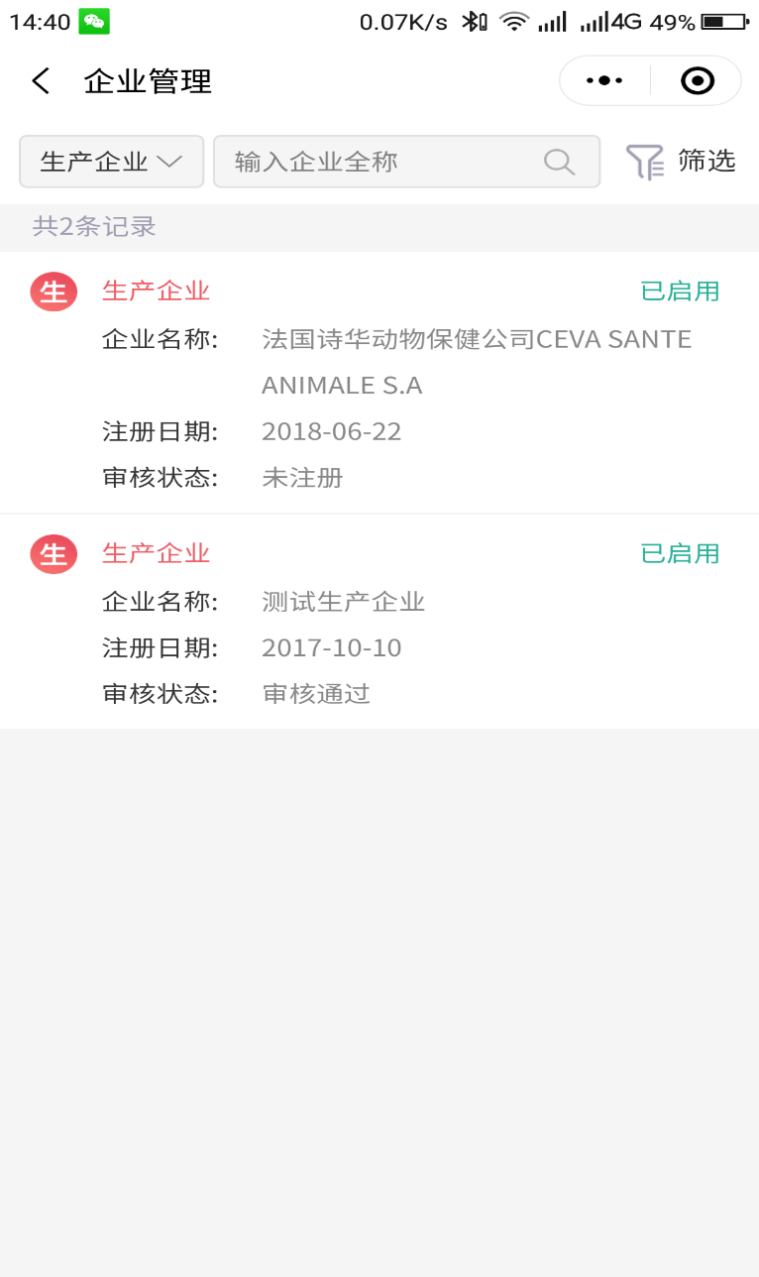
方法二：电脑端查询——登陆国家追溯系统查询
操作方式：使用监管单位账号登陆，在“基础数据”---“监管单位管理”中可通过筛选条件查询状态信息。
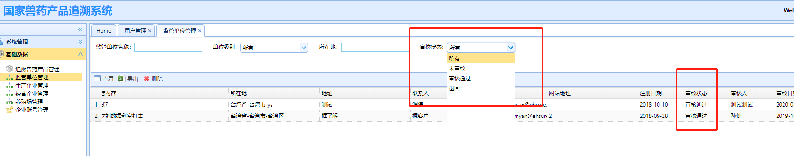
2、查看各级监管单位管辖下是否存在长期未审核企业使用监管单位账号登陆，在待审核企业---“待审核监管单位”中可通过赛选条件查询状态信息。
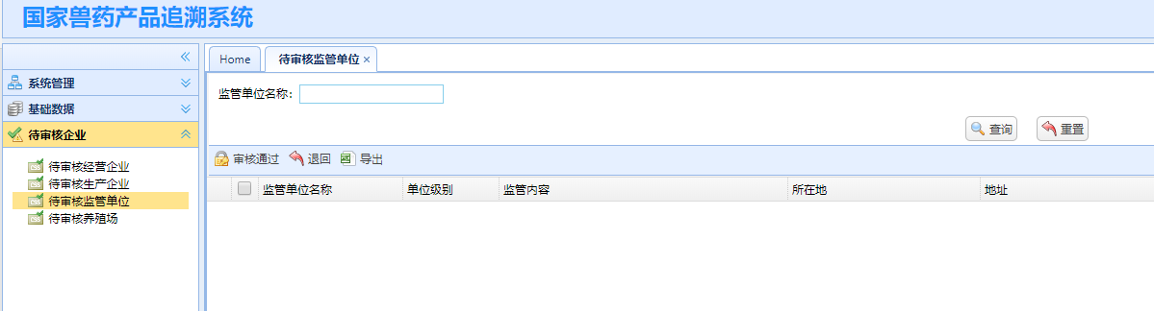
三、经营企业检查内容
查看药品是否及时入库；查看药品是否存在反复入库出库现象；现场检查入库出库操作，是否符合规定，同时解析入出库成功。
检查方式：手机端查询
操作方式：打开微信—发现—小程序—点击右上角搜索图标，输入“兽药卫士监管单位版“，打开使用国家追溯系统的监管单位账号登陆。登录后界面如下：
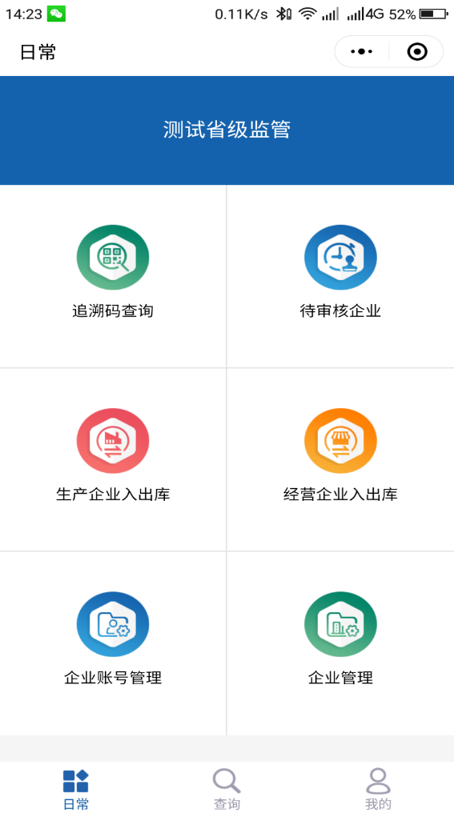
点击追溯码查询，对准需要扫描的追溯二维码，得到扫码结果根据扫码结果判断经营企业是否按照按照要求及时进行入出库操作，是否重复入出库
四、养殖场检查内容
试点养殖企业是否注册，试点养殖企业是否及时入库，养殖企业是否重复操作（操作方法见第五部分）
操作方法：使用监管单位账号登陆，在“基础数据”---“养殖场管理”中可通过筛选条件查询状态信息。
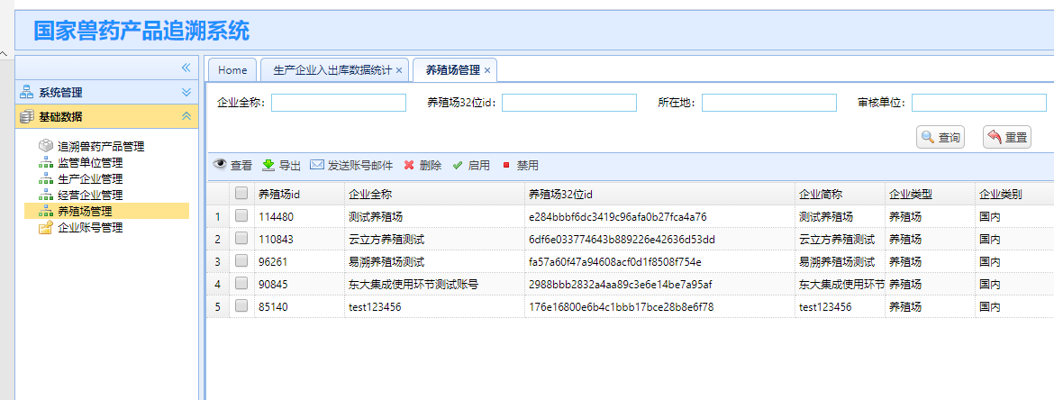

检查方式：手机端查询
操作方式：打开微信—发现—小程序—点击右上角搜索图标，输入“兽药卫士监管单位版“，打开使用国家追溯系统的监管单位账号登陆。登录后界面如下：
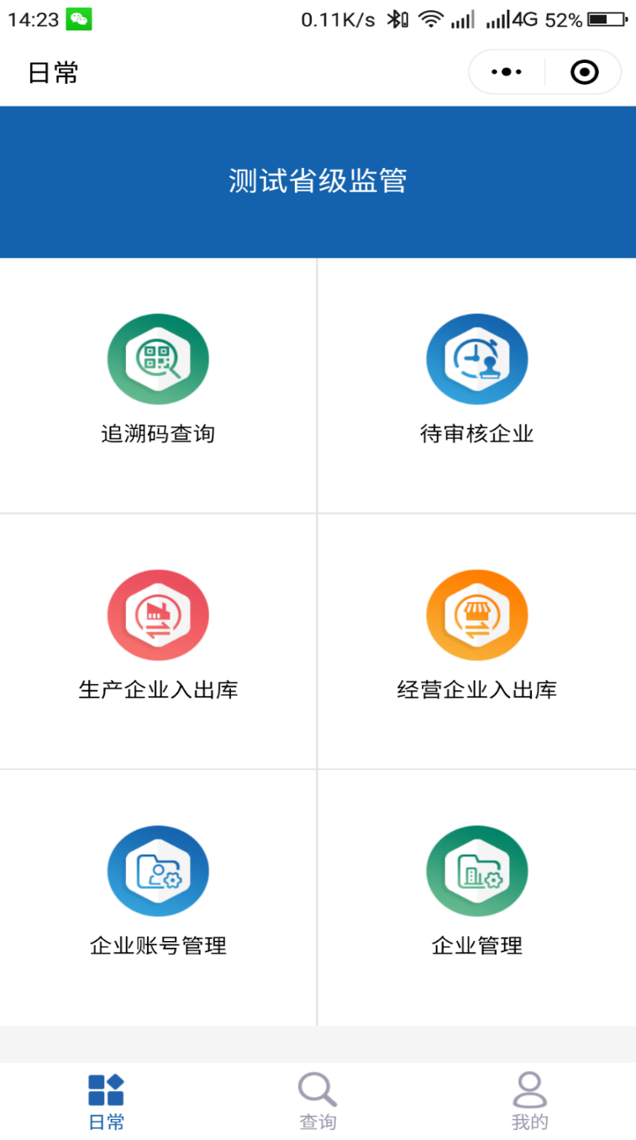

点击追溯码查询，对准需要扫描的追溯二维码，得到扫码结果根据扫码结果判断养殖企业是否按照按照要求及时进行入库操作
五、检查各类型企业主体是否重复注册
检查监管单位、经营企业、生产企业、养殖企业是否重复注册：
导出辖区内所有企业，检查是否存在重复注册企业
使用监管单位账号登陆，在“基础数据”---“监管单位管理”中可以导出所有生产企业信息
使用监管单位账号登陆，在“基础数据”---“生产企业管理”中可以导出所有生产企业信息
使用监管单位账号登陆，在“基础数据”---“经营企业管理”中可以导出所有经营企业信息
使用监管单位账号登陆，在“基础数据”---“养殖场管理”中可以导出所有养殖场信息
重复企业可以在导出的excel文档中过滤。
